GUIA DE AUTOAPRENDIZAJE Nº4 QUÍMICA
8º BÁSICO

Nombre_______________________________________ Curso:_______ Fecha: ____
Objetivo de Aprendizaje:
- OA 13
- Desarrollar modelos que expliquen que la materia está constituida por átomos que interactúan, generando diversas partículas y sustancias.
Instrucciones:
Realiza la lectura de los contenidos y los siguientes LINK
https://youtu.be/rvFjqPKDizI
https://www.youtube.com/watch?v=NRRVKTwGdWM
Observa los videos recomendados y luego responde las preguntas de la actividad.
El desarrollo de las guías de autoaprendizaje puedes imprimirlas y archivarlas en una carpeta por asignatura o puedes solo guardarlas digitalmente y responderlas en tu cuaderno (escribiendo sólo las respuestas, debidamente especificadas, N° de guía, fecha y número de respuesta)

ÁTOMOS Y MOLÉCULAS

Estudiamos, en las guías anteriores que los átomos poseen partículas subatómicas: protones, electrones y neutrones.
Los átomos son la unidad fundamental de toda la materia (sólida, líquida, gaseosa, plasma, etc). Es la estructura más simple y se combina con otros átomos iguales para formar moléculas de elemento (o simplemente elemento) o diferentes para formar compuestos.
Los átomos se representan por símbolos químicos que se ordenan en la Tabla Periódica. Cuando se unen átomos diferentes se forman compuestos y se representan por fórmulas.
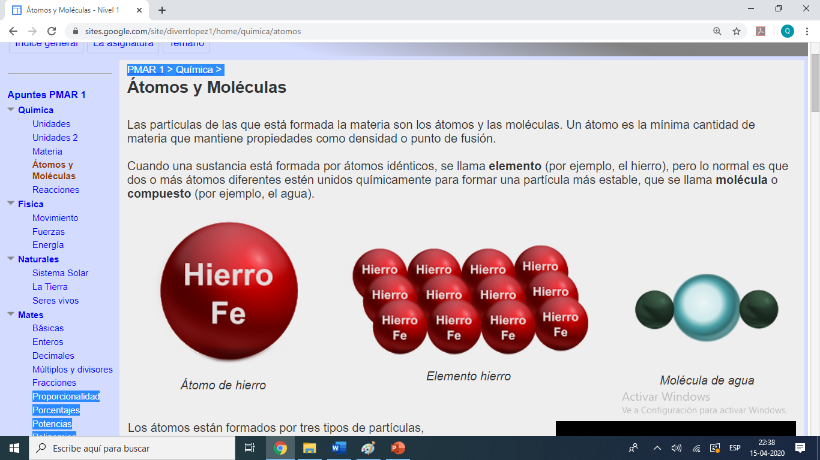

Entonces:
a) si los átomos que se unen son de un mismo elemento se denomina: ELEMENTO
b) si los átomos que se unen son de distintos elementos se denomina: COMPUESTO
c) en los modelos, los átomos diferentes se reconocen porque tienen distinto tamaño o color.

ELEMENTO
Cuando los átomos son de un mismo elemento, tienen la misma tamaño y color, y además están separados como se muestra en la Figura A. Si los átomos son de diferentes elementos tendrán diferente color y tamaño y están separados tendremos una mezcla de elementos diferentes (no es una molécula) como se muestra en la Figura B.
Figura B
Figura A

MOLÉCULAS DE ELEMENTO: ELEMENTO
Para formar una molécula de elemento, los átomos que se unen deben ser del mismo elemento y deben representarse con el mismo tamaño y color y deben estar unidos.
O₃

MOLÉCULAS COMPUESTAS: COMPUESTO
Para formar un compuesto los átomos que se unen deben ser de diferentes elementos y deben representarse con distinto tamaño o color y deben estar unidos.
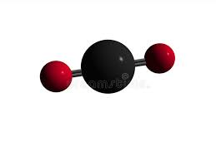
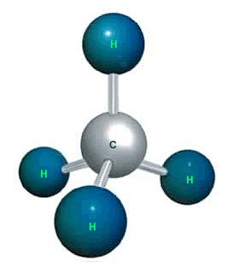
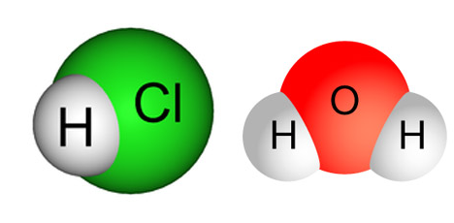

CH4
HCl
H₂O
CO₂

ACTIVIDAD

1.-Clasifica las siguientes imágenes en elemento o compuesto. Justifica tu respuesta.
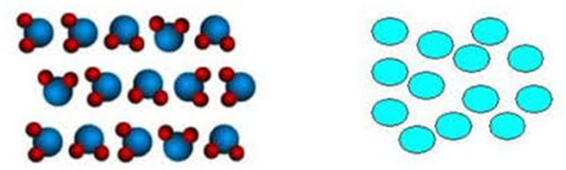

________________________ _________________________

Porque_________________________________________________________

2.-Observa las siguientes imágenes que muestran diferentes situaciones.
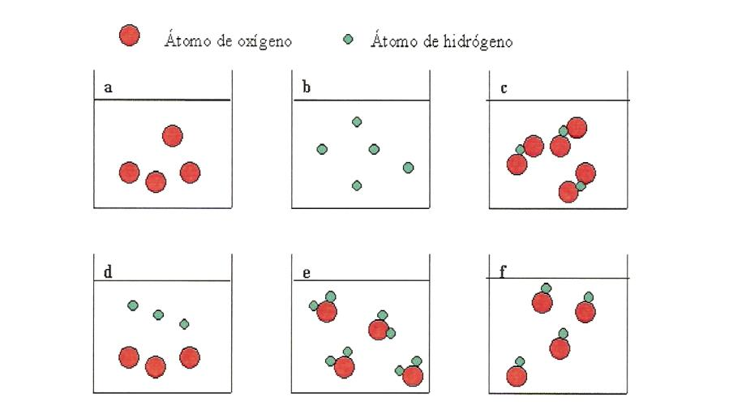
- Clasifica las figuras en elemento o compuestos. Completa con las letras de cada figura:
Elemento: _________________________________________
Compuesto: _________________________________________
b) ¿Cómo puedes justificar que las partículas en a son diferentes de las b? ____________________________
c) A partir de la simbología dada ¿Escribe la fórmula para c, e y f? ________________________________________

3.- Luego de escuchar el video sugerido RESPONDE
a) ¿Qué es una macromolécula? _____________________________
b) ¿Qué partícula del átomo es necesario para formar los enlaces de las moléculas? _________________
c) ¿Cómo se representan los átomos y los compuestos? _________________________________________________________
d) ¿Cuál es la fórmula de la sal, el agua? ______________________

- ¿Qué corrección le harías al contenido del video visto?

